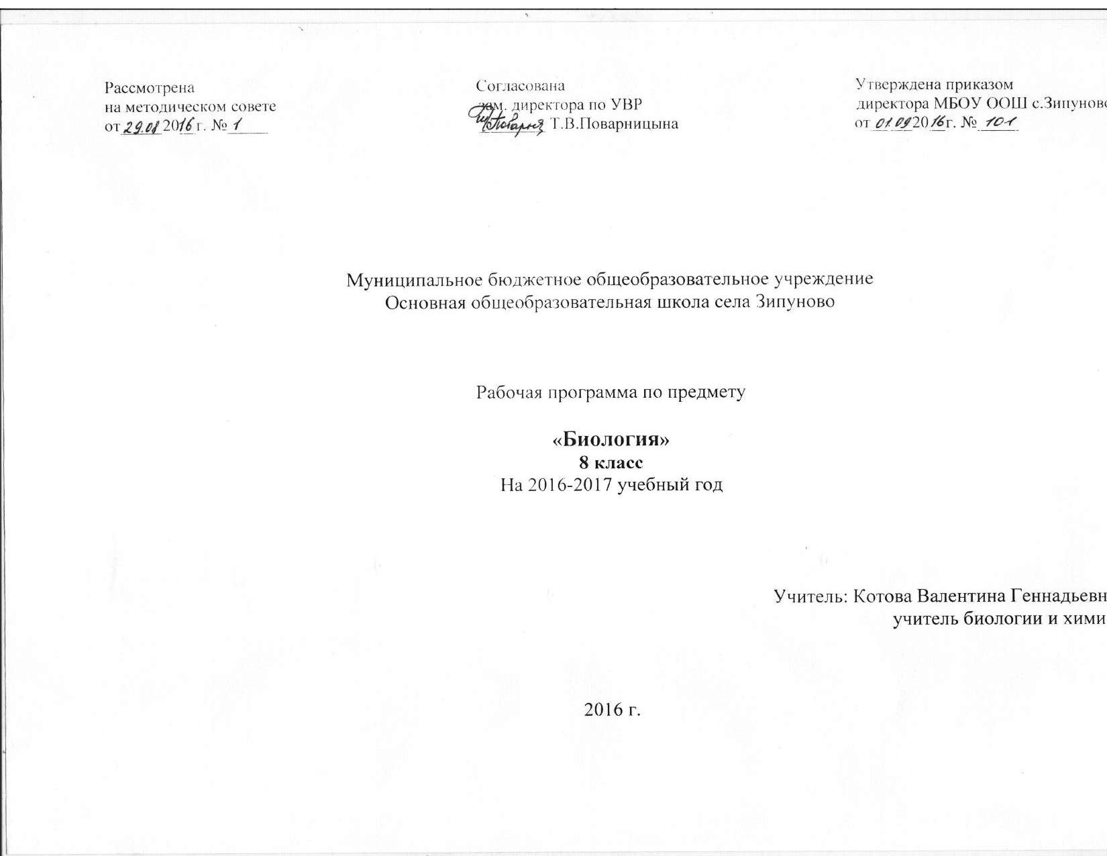 Пояснительная записка

Рабочая программа составлена на основе Программы для общеобразовательных учреждений, рекомендованной Департаментом общего среднего образования Министерства образования Российской Федерации под редакцией И.Н. Пономаревой 2006 г. Примерной программы основного общего образования по биологии и государственных стандартов общего образования по биологии.( 2004)
Тип программы- адаптированная.
Учебник для учащихся: « Биология. Человек.» 8 класс, автора А.Г.Драгомилова и Р.Д. Маш., 20013 г. издания.
Всего по учебному плану : 70 часов, 2 часа в неделю.
Цель:усвоение минимума содержания основных образовательных программ основного общего образования по биологии, достижение требований к уровню подготовки выпускников основной школы, предусмотренных федеральным компонентом Государственного стандарта основного общего образования, обеспечить учащимися понимание высокой значимости жизни, понимание ценности знаний о своеобразии человека в системе биологических знаний научной картины мира, понимание ценности знаний о своеобразии человека как о биосоциальном существе, как виде, живом организме, личности, об условиях его существования, выживания и развития, здоровом образе жизни.
Для этого учащиеся должны быть способны:
А)систематизировать положение человека в системе органического мира;
Б) распознавать органы, системы органов, объяснять связь между их строением и функциями;
В) Объяснять отрицательное воздействие вредных привычек на организм человека, заболевания органов и причины искривления осанки;
Г) Оказывать первую помощь при несчастных случаях;
Д) соблюдать правила личной гигиены;
Е) проводить самонаблюдения;
Задачи:
- формирование у учащихся знаний основ науки о строении, жизнедеятельности, гигиене организма человека;
- развитие умений наблюдать и объяснять правила соблюдения гигиенических норм в повседневной жизни;
- обеспечение усвоения учащимися основных положений биологического образования и формирование навыков по оказанию первой медицинской поморщи при травмах;
- привитие учащимся здорового образа жизни;
- воспитание интереса к знаниям, самостоятельности, трудолюбия и добросовенности;
В содержании предмета « Биология» можно выделить основные разделы: опорнодвигательная, нервная, внутренняя среда организма, кровообращение, дыхание, пищеварение, обмен веществ, мочевыделение, кожа и органы чувств. Часть учебного времени отводится на практическую деятельность. Решению этих задач служат разнообразные методы и формы обучения. Формы контроля знаний на уроках биологии: практические работы, контрольные работы, тесты, творческие работы, цифровые диктанты и др.
В программе названы учебные темы и подлежащие изучению вопросы и практические и лабораторные работы. Лабораторных работ - 8,практических работ-19.
В результате изучения биологии ученик должен знать/понимать :
- сущность биологических процессов: обмен веществ и превращения энергии, питание, дыхание, выделение, транспорт веществ, рост, развитие, размножение, наследственность и изменчивость, регуляция жизнедеятельности организма, раздражимость, круговорот веществ и превращения энергии в экосистемах;
- особенности организма человека, его строения, жизнедеятельности, высшей нервной деятельности и поведения;
Уметь:
- объяснять место и роль человека в природе; взаимосвязи человека и окружающей среды; зависимость собственного здоровья от состояния окружающей среды;
- анализировать и оценивать воздействие факторов окружающей среды, факторов риска на здоровье, последствий деятельности человека в экосистемах, влияние собственных поступков на живые организмы.
- использовать приобретенные знания и умения в практической деятельности и повседневной жизни.

Тематическое планирование.

Раздел | Часы | Прак.раб. | контроль
1.Общий обзор организма. | 5 |  | карточки
2.Опорно- двигательная система | 9 | 5 | тест
3. Кровь и кровообращение. | 9 | 5 | Тест, карточки
4.Дыхательная система. | 6 | 5 | тест
5.Пищеварительная система. | 7 | 2 | Контр. раб.
6. Обмен веществ. Выделение. Кожа. | 8 | 2 | Тест, арточки
7. Эндокринная система. Нервная система. | 7 |  | тест
8Органы чувств. Анализаторы. | 5 |  | Тест, карточки
9. Поведение и психика. | 6 |  | Психолог. тесты
10. Индивидуальное развитие человека. | 5 |  | тест
Итого | 67 +3ч.резерв

Поурочное планирование.

№ | Тема урока | Цель урока | Понятия | Наглядность | Д.З.
1 | Биосоциальная природа человека.Науки об  Организме человека. | Сформировать начальные представления о биосоциальной роли  человека | Анатомия, физиология, гигиена, цитология, психология и др |  | стр.3-6  вопр.  № 1
2 | Структура тела человека. | Сформировать представление о частях тела, их соотношениях и полостях тела. | Части тела, грудная, брюшная полости, скелет, мышцы. | Скелет таблица | №2 вопр.  Измерения
3 | Клетка: строение, химический состав и жизнедеятельностьЛ.р.1 Действие фермента каталазы на пероксид водорода. | Показать целостность организма и строение клетки человека и функции клеточных органоидов. | Ядро, цитоплазма и органоиды | НО, клубень картофеля | №3  Стр12  вопр.  табл
4 | Ткани.  Л.р.2 Клетки и ткани под микроскопом. | Установить взаимосвязь тканей и органа и связь с функциями | Эпителиальная, мышечная, нервная, нейрон ,рецепторы, соединительная ткань | Микроскопмикропрепараты | №4  Стр 16 вопр.1-4
5 | Системы органов. Организм.П.р.Получение мигательного рефлекса и условий,вызывающих его торможение. | Раскрыть значение систем органов для организма человека. | Орган, системы органов |  | №5  Вопр.  Табл.
6 | Скелет человека.  Л.р.3 Строение костной ткани. | Раскрыть значение опорно- двигательной системы, познакомить со строением скелета. | Скелет, череп, подвижное, неподвижное соединение костей, связки. | Скелет человека | №6 строение скелета  Вопр 1-4
7 | Строение и состав костей. Л.р.4 Состав костей. | Познакомить со строением разных видов костей, дать химический состав костей. | Плоские, трубчатые, надкостница, суставной хрящ. | таблица | №6 стр 39 вопр 5-10
8 | Скелет головы и туловища. | Изучить отделы скелета головы и туловища. | Череп, отделы черепа, позвоночник |  | №7  Стр 44 вопр.
9 | Скелет конечностей.  Пр.р.Изучение работы конечностей. | Изучить строение верхних конечностей и нижних. | Плечо, предплечье, лопатки, ключица, плечевой пояс, бедро, голень стопа. |  | №8  Стр 48 вопр.
10 | Первая помощь при растяжении связок, вывихах, переломах костей. | Дать представление о травмах и оказании первой помощи при растяжении связок, вывихах, переломах костей. | Растяжение связок, вывихи, переломы костей | Скелет  таблица | № 9  вопр.1-5
11 | Мышцы. П.р. Выявление на костях зон прикрепления сухожилий. | Повторить функции мышечной ткани, познакомить со строением мышц и их работой. | Двуглавая, трехглавая мышца, сократимость | Таблица мышцы | № 10  стр 54  вопр 1-6
12 | Работа мышц. П.р. Влияние статистической и динамической работы на утомление мышц. | Показать взаимосвязь мышц- антагонистов при движении и фиксации костей в суставе. | Антагонисты, синергисты, утомление мышц. | Таблица мышцы | №11  Стр 57 вопр
13 | Нарушение осанки и плоскостопие. П.р. Определение правильности осанки плоскостопия. | Разъяснить отрицательное последствие нарушения осанки, плоскостопия. | Осанка, сколиоз, плоскостопие,сутулость |  | №12  понятия,  вопр.
14 | Развитие опорно- двигательной системы. | Показать с точки зрения физиологии спорта, как следует распределять физические нагрузки. | Тренировка мышц, зарядка |  | №13  повт № 5-12
15 | Внутренняя среда организма. Л.р. 5  Сравнение эритроцитов крови лягушки и человека. | Показать, что внутренняя среда, состоящая из крови, тканевой жидкости, лимфы представляют собой единую систему. | кровь, тканевая жидкость, лимфа,  эритроциты, тромбоциты, лейкоциты, фагоцитоз, антигены, антитела. | тест | №14  Стр 72 вопр.
16 | Иммунитет. | Показать строение иммунной системы, разъяснить суть иммунной реакции. | Иммунитет, прививки, активный, пассивный иммунитет, лечебная сыворотка |  | №15  Вопр.
17 | Тканевая совместимость и переливание крови. | Показать, что в основе совместимости лежит иммунная реакция, что важнейшее средство приспособления организма к среде обитания. | Группы крови, донор, акцептор. |  | №16  понятия,  Вопр.
18 | Строение и работа сердца. Круги кровообращения. | Рассмотреть строение сердца и фазы его работы круги кровообращения. | Артерии, вены, капилляры, клапаны, непрямой массаж сердца. | Макеты сердца | №17  Табл.  Вопр.
19 | Движение лимфы.  П.р.Кислородное голодание. | Дать понятие о динамике движения лимфы, раскрыть причины ее движения. |  |  | №18  Вопр. понятия
20 | Движение крови по сосудам. П.р.Прощупывание пульса.П.р Определение скорости кровотока в сосудах. | Дать понятие о динамике движения крови, раскрыть причины ее движения. | Артериальное, систолическое, дистоническое давление, инсульт, инфаркт, гипертония, гипотония, пульс. |  | №19  утвер-я  вопр
21 | Регуляция работы сердца и кровеносных сосудов. | Сформировать понятие об автоматизации сердца, ввести понятие вегетативная н. система. | Автоматизм |  | №20  Стр 92 вопр.П.р.
22 | Предупреждение заболеваний сердца и сосудов. П.р. функциональная проба. | Расширить представление о вреде гиподинамии, пользе подвижного образа жизни. | Тренировочный эффект,  функциональная проба. |  | №21  Кроссворд,вопр
23 | Первая помощь при кровотечениях. П.р. Знакомство с приемами остановки кровотечения. | Дать представление о видах кровотечения и обучить навыкам остановки кровотечения. | Артериальное, венозное, носовое кровотечение, закрутка, жгут. | Бинт, вата, жгут. | №13-22  понятия, вопр.
24 | Органы дыхания. | Рассмотреть строение и функции органов дыхания. | Гортань, трахея, бронхи, легкие. | Таблица, тест | №23  Стр 72вопр.  таблица
25 | Строение легких. Л.р.6 Состав вдыхаемого и выдыхаемого воздуха. | Изучить строение легкого, процесс газообмена в легких и тканях. | Альвеолы, диффузия, газообмен. | таблица | №24  Стр 105 вопр
26 | Дыхательные движения. Л. Р 7.Дыхательные движения и пределение часты дыхания. | Изучить процесс дыхательных движений: вдоха и выдоха. | Диафрагма, вдох, выдох. |  | №25  Отв. На вопр1-3
27 | Регуляция дыхания. П.р.Определение дозированной нагрузки на частоту дыхания. | Изучить механизм регуляции дыхания. | Гуморальная, рефлекторная, нервная регуляция, чихание, кашель. |  | №26  Вопр. Сообщения, П.р.
28 | Болезни органов дыхания и их предупреждение.  П.р. Определение запыленности воздуха. | Познакомить с болезнями передающимися по воздуху. | Грипп, туберкулез, рак, флюорография. | Л.р. выявление загрязненности воздуха в классе | №27  Понятия  вопр
29 | Первая помощь при поражении органов дыхания. | Изучить меры оказания первой помощи при поражении органов дыхания. | Л.р. Знакомство с приемами искусственного дыхания. |  | №22- 28  Стр.120 проверь себя
30 | Значение и состав пищи. | Показать взаимосвязь пищи и питательных веществ в жизни человека. | Белки, жиры, углеводы, витамины, питательные вещества. | Тест дыхание,  таблица | №29  Вопр
31 | Органы пищеварения. | Изучить роль органов пищеварения и строение системы. | Глотка, пищевод, желудок, кишечник |  | №30  Вопр.  Табл.  П.р
32 | Строение и значение зубов. | Рассмотреть строение и функции зубов. | Резцы, клыки, корень, дентин, пульпа. | плакат | №31  Вопр.
33 | Пищеварение в ротовой полости и в желудке. Л.р. 8  Действие ферментов слюны на крахмал. | Изучить процесс пищеварения, происходящие изменения с пищей в ротовой полости и желудке. | Всасывание, желудочный сок,  Аппендицит. | Л.р Действие ферментов слюны на крахмал. | №32 Л.Р  Вопр.
34 | Пищеварение в кишечнике. Всасывание питательных веществ. | Изучить процесс пищеварения в кишечнике и всасывание питательных веществ. | Ворсинки, полостное, пристеночное всасывание | таблица | № 33 вопр.
35 | Регуляция пищеварения. П.р. Составление рациона питания. | Изучить процесс регуляции пищеварения. | Условный, безусловный рефлексы, рвотный. | Л.р. Составление рациона питания | № 34  Стр 103 вопр
36 | Заболевания органов пищеварения. | Показать какие нарушения в процессе пищеварения вызывают болезнетворные организмы. | Дизентирия брюшной тиф,холера, глисты, пищевое отравление. |  | №28 – 35  Повт.
37 | Контр. раб. Пищеварение.
38 | Обменные процессы в организме. | Изучить два взаимосвязанных процесса и их сущность. | Энергетический, пластический обмен. |  | №36  вопр
39 | Нормы питания.П.р. Функциональная проба с задержкой дыхания. | Дать физиологическое обоснование суточной потребности организма в энергии. | Затраты энергии, нормы суточной потребности. |  | №37 сост. Меню, сообщ витамины.
40 | Витамины. | Сформировать представление о витаминах, как регуляторах обмена веществ. | Авитаминозы, витамины: А, В,С,Д,Е, К | Таблица, сообщения | №38  Табл.
41 | Строение и значение почек. | Показать роль органов выделения в поддержании постоянства внутренней среды организма. | Капсула, нефрон, | таблица | № 39  вопр
42 | Предупреждение заболеваний почек. | Сформировать представление о правилах гигиены мочевыделительной системы с анатомо- физиологическом обосновании |  |  | №40  вопр
43 | Значение и строение кожи. | Развить понятие о приспособленности организма к условиям среды. | Эпидермис, гиподерма, дерма | плакат | № 41.табл  вопр
44 | Нарушения кожных покровов и повреждения кожи. | Раскрыть причины нарушений кожных покровов и повреждений кожи. | Обморожение, ожоги, грибковые заболевания. |  | №42 вопр.
45 | Роль кожи в терморегуляции. | Дать сущность и способы терморегуляции и оказание первой медицинской помощи. | Терморегуляция, тепловой и солнечный удар. |  | №43 вопр. Кроссв.
46 | Железы внутренней секреции и их связь с н. с. | Сформировать представление о железах внутренней секреции и регуляция с ее помощью. | Железы внешней, внутренней, внешней секреции. |  | №44  отв. На вопр1-5
47 | Роль гормонов в обмене веществ росте и развитии организма. | Показать роль гормонов в обмене веществ росте и развитии организма. | Гипофиз, гипоталамус, щитовидная железа. |  | №45  Табл, вопр
48 | Значение и строение нервной системы. П.р. Действие прямых и обратных связей. | Изучить роль и строение нервной системы. | Центральная, периферическая н.с. нейрон | таблица | №46 вопр. Понятия
49 | Автономный отдел нервной системы.  П.р.Штриховое раздражение кожи. | Рассмотреть строение и функции головного и спинного мозга. |  | Таблица, макеты | №47  Понятия  вопр1-3
50 | Нейрогормональная регуляция. | Изучить роль и строение вегетативной нервной системы. | Парасимпатический, симпатический отдел н.с. |  | №48  отв на вопр 1-5
51 | Спинной и головной мозг.  П.р.Функции продолговатого,  среднего мозга и мозжечка. | Изучить строение и работу спинного и головного мозга | позвоночный канал, центральный канал,серые столбцы  Серое, белое вещество, мозжечок мост, средний мозг. |  | № 49,50  рис.77  вопр.
52 | Как действуют органы чувств и анализаторы. | Показать роль органов чувств для жизни человека. | Анализатор, осязание, зрение, слух, вкус. |  | № 51
53 | Орган зрения. | Рассмотреть строение и функции органа зрения. | Сетчатка, хрусталик, стекловидное тело, оболочки. | Макет  сообщ  заболевания глаз | №52строение глаза  Пр.раб.  сообщения
54 | Заболевания и повреждения глаз. | Раскрыть причины заболеваний и повреждения глаз. | Близорукость, дальнозоркость |  | №53 вопр
55 | Орган слуха и равновесия.  Пр.р.  Проверка вестибулярного аппарата | Рассмотреть строение и функции слухового анализатора. | Наковальня, молоточек, стремя, слуховая перепонка. | плакат | №54  отв.  Вопр.  1-5
56 | Органы осязания, обоняния, вкуса. | Продолжить формирование понятия анализатор их значение. | Нос, язык, кожа | плакаты | № 55  табл  вопр.
57 | Врожденные и приобретенные формы поведения.  Пр.р.Перестройка динамического стереотипа. | Познакомить с понятиями поведение и психика. | Поведение, психика, инстинкт, рефлексы, стереотип. | секундомер | №56,57  вопр
58 | Закономерности работы головного мозга. | Познакомить с многоуровневой организацией работы головного мозг. | Возбуждение, торможение, явление доминанты. |  | № 58  Вопр.
59 | Биологические ритмы. Сон и его значение. | Сформировать представление о физиологии сна и его цикличности. | Медленный, быстрый сон, сновидения. |  | №59  отв.на  Вопр.  1-3
60 | Особенности высшей нервной деятельности человека. | Показать значение слова для человека. | Подсознание, память, мышление, познавательные процессы. | Тренировочные тесты | № 60  вопр
61 | Воля и эмоции. Внимание.  Пр.р.Изучение внимания в разных условиях. | Дать понятие воли, эмоциях и внимании как о проявлении высшей деятельности человека. | Воля, эмоции, внимание. | Тренировочные тесты | №61  отв.на  вопр  1-8
62 | РаботоспособностьРежим дня. | Изучить изменения работоспособности и значение режима дня. | Работоспособность, режим дня |  | № 62 режим дня, вопр
63 | Половая система человека. | Обеспечить усвоение знаний о строении и функциях половых органов. | Хромосомы, овуляция, половое созревание | Видео фильм | № 63  вопр  1-6
64 | Наследственные и врожденные заболевания. | Познакомить с наследственными и врожденными и венерическими заболеваниями | Синдром Дауна, гемофилия,  венерические заболевания. | Медицинские брошурки | № 64 вопр  сообщения
65 | Внутриутробное развитие организма. Развитие после рождения. | Уточнить знания о сущности оплодотворения и беременности, развитии после рождения. | Созревание плода, плацента, пупочный канатик. | Видео фильм | №65 вопр  1-8
66 | О вреде наркогенных веществ. | обоснование действие курения и спиртных  напитков на организм. | алкоголь,  табачный деготь. |  | плакат о вреде курения
67 | Психологические особенности личности. | Изучить особенности становления личности, ее особенности. | Личность, темперамент, характер, способности, интересы. | Тренировочные тесты | № 67
68 | Итоговый контроль. | Годовой тест
69,70 | Обобщение и повторение

